Муниципальное автономное образовательное учреждение

Детский сад №59 «Золотой ключик»

Практическая консультация для педагогов

«Игры с блоками Дьенеша в детском саду»

Воспитатель

I кв. категории

Шушурихина О.С.

г. Улан-Удэ

2019 г.

**Золтан Пал Дьенеш** (1916—2014) — венгерский математик, психолог и педагог.

Золтан с ранних лет очень любил математику, она казалась ему довольно интересной и легко ему давалась. В 23 года он уже стал обладателем докторской степени по математике. Его достижением в области психо-математики (психология изучения математики) стала разработка игрового подхода к развитию детей. Его идея заключается в освоении детьми математики посредством увлекательных логических игр.

В своих занятиях он использовал специальные блоки, которые называл «логическими». При помощи их ребёнок может научиться кодировке (классификации) определённой информации, ребёнок учится разделять блоки по свойствам (цвет, размер, форма, толщина), запоминать и обобщать.

Кроме того, занятия и игры с использованием блоков влияют на развитие детской речи, поскольку во время занятий детям приходится произносить названия геометрических фигур, отвечать на вопросы и выражать свои мысли.

**Что же такое логические блоки Дьенеша?** Это набор, состоящий из 48 объемных геометрических фигур, которые различаются:

- по форме (круг, квадрат, треугольник и прямоугольник);

- по цвету (красный, желтый, синий);

- по размеру (большие и маленькие);

- по толщине (толстые и тонкие).

В наборе нет даже двух одинаковых фигур, одинаковых по всем четырем свойствам. Логические блоки Дьенеша – это своего рода уникальный конструктор для:

- ознакомления детей с формой предметов, ц2ветом, размером и толщиной;

- для развития мыслительных умений: сравнивать, анализировать, классифицировать, обобщать;

- для усвоения элементарных навыков алгоритмической культуры мышления;

- для развития познавательных процессов восприятия, памяти, внимания, воображения;

- для развития творческих способностей.

Наряду с логическими блоками в работе применяются карточки, на которых условно обозначены свой­ства блоков (цвет, форма, размер, толщина):

- цвет: С - синий, Ж - желтый, К - красный;

- форма: - круг, - квадрат, - треугольник, - прямоугольник.

- размер: - большой, - маленький;



- толщина: - тонкий, - толстый.

Так же есть карточки, которые указывают на отрицание свойств:

- цвет: С - не синий, Ж - не желтый, К - красный;

- форма: - не круглый , - не квадратный, - не треугольный,

- не прямоугольный.

- размер: - не большой, - не маленький;



- толщина: - не тонкий, - не толстый.

Использование карточек позволяет развивать у детей способность к замещению и моделированию свойств, уме­ние кодировать и декодировать информацию о них. Эти способности и умения развиваются в процессе выполнения разнообразных предметно-игровых действий.

Начинать игровые занятия с логическими блоками возможно уже с младшими дошкольниками — детьми четвёртого года жизни. Вначале педагог просто знакомит малышей с пособием — даёт перебрать фигуры, попробовать их на ощупь, поиграть с ними. После такой адаптации можно предлагать дошкольникам простейшие задания: к примеру, выбрать из всего материала лишь жёлтые предметы (понятие «такой» — «не такой») или рассортировать их по размеру либо толщине. На первом этапе (младшая группа) ребята оперируют только одним свойством (например, цвет), на следующем же (в среднем возрасте) осваивают уже 2, а затем 3 и 4 свойства. Воспитанники старшего дошкольного возраста при систематической работе по методике Дьенеша овладевают алгоритмическим мышлением: в данном возрасте вводятся логические цепочки, а также работа с символическими обозначениями.

Выделяют 4 группы постепенно услож­няющихся игр и упражнений с логическими блоками:

- для развития умений выявлять и абстрагировать свойства;

- для развития умений сравнивать предметы по их свойствам;

- для развития действий классификации и обобщения;

- для развития способности к логическим действиям и операциям.

Рассмотрим несколько игр каждой группы.

Игры и упражнения первой группы помогут развить у малышей умения выделять в предметах от одного до четырех различных свойств (цвет, форму, размер, толщи­ну), абстрагировать одни от других, называть их. С их помощью дети получат первые представления о замещении свойств знаками-символами, освоят умение строго сле­довать правилам при выполнении действий, приблизятся к пониманию того, что нарушение правил не позволяет получить верный результат.

Игра «Засели домик»

Цель: Развитие умений выявлять и абстрагировать свойства.

Материал: Логические блоки или фигуры, карточки с изображением домиков.

Ход игры:

Перед детьми таблица. На ней нарисован новый дом в городе логических фигур. Но жители города - фигуры никак не могут расселиться в нем. А заселить дом надо так, чтобы в каждой комнате оказались жильцы, одинаковые по определенному свойству.

Знаки внизу домика подсказывают, какие фигуры и в каких комнатах должны поселиться.

Дети разбирают фигуры и раскладывают их в домике. В конце дети проверяют и называют, чем похожи все фигуры в каждой клетке (квартире), какие они.

Упражнения повторяются. Предлагается расселить жильцов по другим свойствам.

**К** **Ж**  **С**

В дальнейшем задания усложняются. Это зависит от количества признаков, по которым осуществляется группировка.

Например, нужно учитывать цвет и размер блоков или цвет и форму:

***К***

***Ж***

***К******Ж*** ***С С***

В результате классификации по признакам дети познают общие свойства классов, отношения между частью и целым.

Игры и упражнения второй группы помогут развить у детей умения сравнивать предметы по одному, двум и трем свой­ствам, видеть в них общее и различное.

Они помогают ребенку овладеть этим умением в разных ситуациях: когда в его поле зрения находятся не только сравниваемые предметы, но и другие.

Игра «Дорожки»

Цель: Развитие умений выделять и абстрагировать цвет, форму, размер, толщину, сравнивать предметы по задан­ным свойствам.

Материал:Логические блоки, схема.

Ход игры:

Предложить детям построить дорожку для Колобка, что бы он смог убежать от Лисы.

Надо дорожку так, чтобы в ней рядом не было фигур одина­кового цвета.

В дальнейшем усложняются правила построения дорожек. Требуется, чтобы дети при выполнении задания ориентировались сразу на два свойства: построить дорожку так, чтобы рядом были фигуры одинакового цвета, но разной формы (оди­наковой формы, но разного цвета; одинакового размера, но разной формы; разные по цвету и форме; разные по цвету и размеру и т.д.). Правила построения дорожек придумывает не только взрослый, но и сами дети.

Игры и упражнения третей группы помогут развивать у детей умения классифицировать и обобщать предметы по одному, двум, трем и четырем свойствам. При этом, сначала малыши освоят умения классифицировать и обоб­щать предметы по заданным свойствам, затем — по само­стоятельно выделенным. Они постепенно перейдут от клас­сификации и обобщения предметов по отдельным свой­ствам к выделению закономерностей.

Игра «Где чей гараж»

Цель:Развитие умений классифицировать.

Материал:Логические блоки, таблицы с изо­бражением дорожек и гаражей*.*

Ход игры:

Перед детьми таблица. У каждого ребенка блоки (машины). Нужно поставить каждую машину в свой гараж. Знаки на развилке дорог показывают, на какую дорожку должна свернуть машина.

К

С Ж

Упражнение повторяется*.* Органи­зовать его можно по-разному.

У детей может быть одна таблица на всех: участники игры разбирают блоки-машины и поочередно ставят их в свой гараж. Или у каждого ребенка может быть своя карточка и набор логических фигур. Или же дети делятся на пары, и у каждой пары своя таблица и набор фигур. Выигрывает тот, кто первым выложит все фигуры.

Аналогичные игровые упражнения проводятся с более сложными схемами.

Четвертая группа – игры для развития способности к логическим действиям и операциям.

Эти игры и упражнения предназначены главным образом для старших дошкольников. Они помогут развить у детей уме­ния разбивать множества на классы по совместимым свойст­вам, развить умение производить логические операции «не», «и», «или», умения с помощью этих операций строить правиль­ные высказывания, кодировать и декодировать информацию о свойствах предметов. В результате этих игр и упражнений ре­бенок сможет свободно рассуждать, обосновывать правомер­ность или ошибочность своих действий.

Игра «Помоги фигурам выбраться из леса»

Цель:Развитие логического мышления, внимания, умения строго выполнять правила при выполнении действий.

Материал:Логические блоки (фигуры), схемы

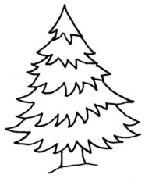Ход игры:

Перед детьми таблица. На ней изображен лес, в котором заблудились фигурки. Нужно помочь им выбраться из чащи.



Ж

Ж





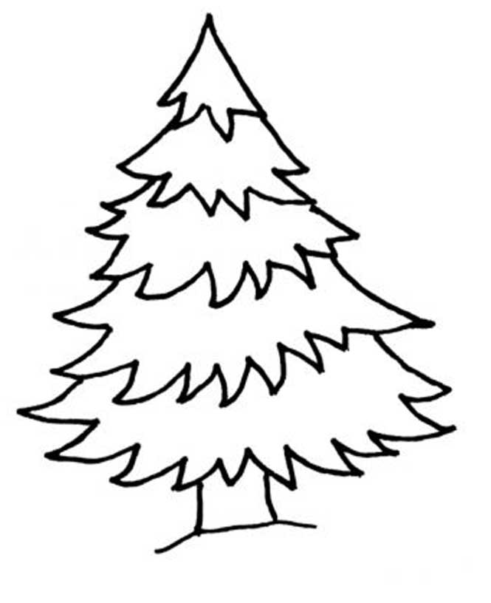





 С



С

Сначала дети устанавливают, для чего на разветвлениях дорог расставлены знаки. Не перечеркнутые знаки разре­шают идти по своей дорожке только таким блокам, как они сами; перечеркнутые знаки — всем не таким, как они, блокам. Затем дети разбирают блоки и по очереди выводят их из леса. При этом рассуждают вслух, на какую дорожку каждый раз надо свернуть.

Для поддержания интереса взрослый ставит перед детьми разнообразные игровые задачи, наделяет блоки раз­личными образами. Например, каждый блок — Дюймовоч­ка (нужно помочь ей выбраться из мышиной норы) или Машенька (надо вывести из дремучего леса) и т. п.

Помимо дидактических игр, дети могут заниматься самостоятельной деятельностью с блоками, используя специальные альбомы. Альбомы разбиты по возрастам: сначала ребенок выкладывает блоки прямо в альбоме, в котором указано какого цвета и формы должны быть блоки, затем уже, когда ребенок станет постарше, можно выкладывать на столе, опираясь на шаблон в альбоме.

Для детей в возрасте 2 - 4 лет для знакомства и первичного обучения, подойдут такие пособия:

«Блоки Дьенеша для самых маленьких 2-4 года».

«Маленькие логики»

«Лепим нелепицы с 4 лет»

Для детей постарше:

«Поиск затонувшего клада для старших 5-8 лет».

«Спасатели приходят на помощь 5-8 лет».

«Давайте вместе поиграем» (игры для разных возрастов).

Несомненно, блоки Дьенеша – универсальная развивающая игра!

**Список используемой литературы:**

1. З.А. Михайлова, Е.А. Носова «Логико-математическое развитие дошкольников: игры с логическими блоками Дьенеша и цветными палочками Кюизенера» – СПб.: «ДЕТСТВО ПРЕСС», 2016.
2. Н.И. Захарова «Играем с логическими блоками Дьенеша»  – СПб.: «ДЕТСТВО ПРЕСС», 2016.
3. Е.А. Носова, Р.Л. Непомнящая «Логика и математика для дошкольников» – СПб.: «ДЕТСТВО ПРЕСС», 2002.